

机械手系统功能设计
说
明
书

文件状态：  [ ] 草稿  [ ] 正式发布  [√] 正在修改 | 文件标识： | ZOOMTEL-DESIGN -0003
文件状态：  [ ] 草稿  [ ] 正式发布  [√] 正在修改 | 当前版本： | 1.0
文件状态：  [ ] 草稿  [ ] 正式发布  [√] 正在修改 | 作 者： | 唐建林
文件状态：  [ ] 草稿  [ ] 正式发布  [√] 正在修改 | 完成日期： | 2017-12-08

版 本 历 史

版本/状态 | 作者 | 参与者 | 起止日期 | 备注
1.0 | 唐建林 |  | 2017．12．08 | 合流系统详细设计

目录

1.1. 编写目的 4
1.2. 背景 4
1.3. 定义 4
1.4. 参考资料 4
2. 分拣 5
2.1. 功能设计 5
2.1.1. 功能描述 5
2.1.2. 功能界面及规则描述 6
2.1.3. 内部接口 6
2.1.4. 关键协议 6
2.2. 数据库设计 10
2.2.1. 表设计 10

编写目的
本文档针对长株潭烟草物流提出的修改需求来编写的设计文档。

背景
- 1.0版本阶段开发；
- 此系统基于微软.NET平台开发，采用EF4.0框架；
- 数据库采用Oracle 11G
- 本系统由湖南中特信息技术有限公司研发组开发；

定义

参考资料

分拣

功能设计

功能描述
- 机械手任务发送
通过建立跟PLC的连接，将数据（具体数据参照机械手与plc协议）按照指定的协议写入PLC里面的DB块，PLC接收到数据后，按照指定的信号执行，并反馈执行状态给上位机械手交互系统，机械手交互系统收到回应按照协议继续发送任务，直至所有任务发送完毕。
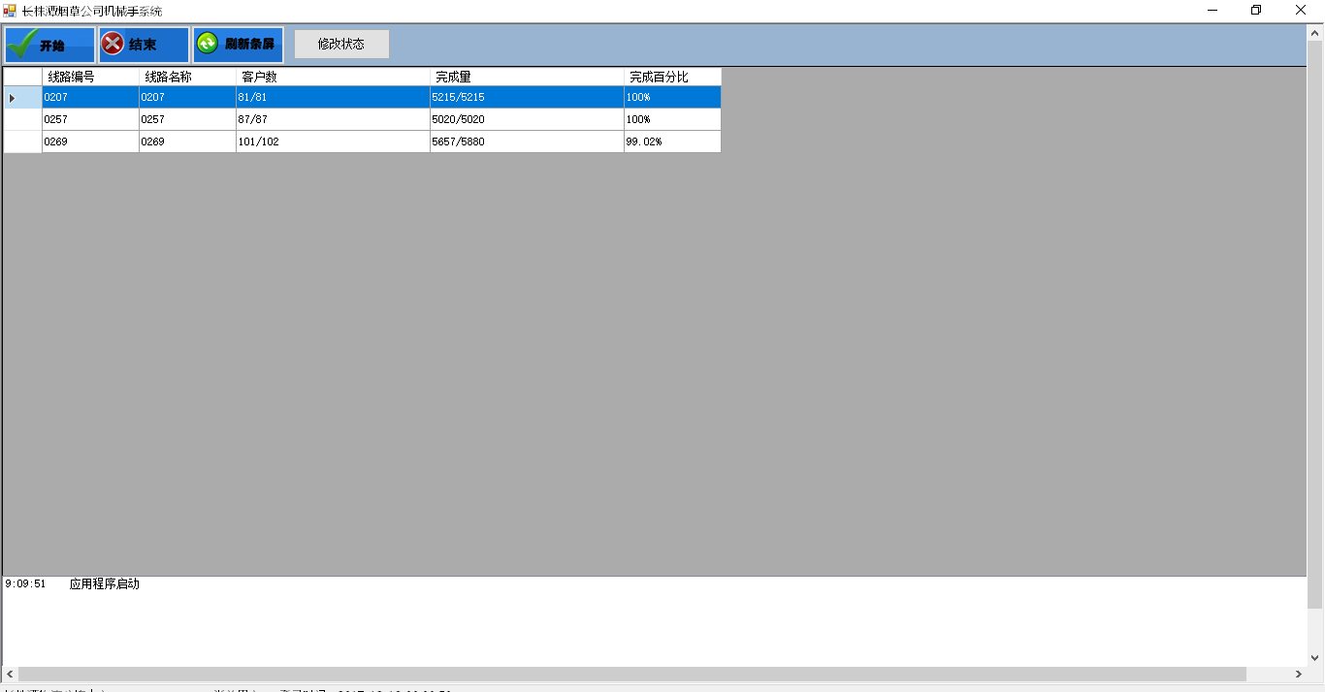

2.日志记录
将运行过程中的状态数据，以及收发数据在界面显示，同时写文件记录，方便异常追踪。

3.设备错误信息采集
采用订阅机制获取异常信息，在界面展示，同时写入数据库。写入错误信息，错误时间，设备号等数据。
4.分拣任务状态维护
订单接收或者完成，分拣系统更新对应表的状态字段
5.烟柜尾数维护
Plc完成每个任务，分拣系统会将对应订单、对应组的品牌以及拨烟数量等写入调拨表，对烟柜进行出库操作。

数据流程
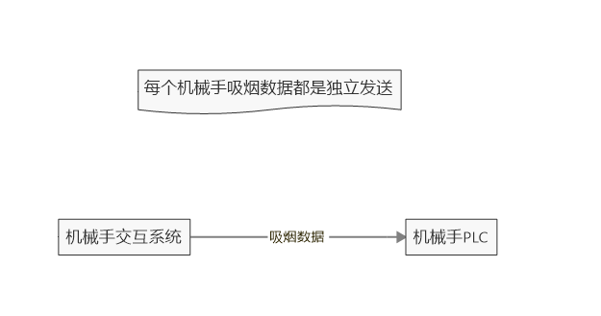

规则描述
机械手PLC同时控制22个机械手进行吸放烟动作，上位对每个机械手的吸烟任务都是单独发送。
。

内部接口
排程系统订单接收、排程、排序后将分拣数据写入T_PRODUCE_POKE表中，机械手系统将数据（吸烟数据、任务号）发送给电控PLC。

关键协议
- 机械手系统
- 上位下达配送任务 ：DB1
写入标志 | 完成任务号 | 任务号 | 数量 | ........... | 写入标志 | 完成任务号 | 任务号 | 数量
DBW0 | DBW2 | DBW4 | DBW6 | ............. | DBW168 | DBW170 | DBW172 | DBW174
0：已取走  1：已写入 | 任务完成 | 任务号 | 机械手抓烟数量 | ............. | 0：已取走  1：已写入 | 任务完成 | 任务号 | 机械手抓烟数量
1#机械手 |  |  |  | ............. | 22#机械手

- 设备状态：
- 普通输送机状态字 DB4
N*2 N为机械手号
DBW[N*2]中的每一位为N#机械手的某个故障
10#机械手故障表示如下：
DB4.DBX20.0 | DB4.DBX20.1 | DB4.DBX20.2 | DB4.DBX20.3 | ........... | DB4.DBX21.6 | DB4.DBX21.7
故障1 | 故障2 | 故障3 | 故障4 | ............. | 故障15 | 故障16

数据库设计

表设计
表名 | T_PRODUCE_POKE |  |  | 描述 |  | 分拣任务表 |  |  |  |  |  |  |  | 库名 |  | IFORM
序号 | 索引名称 |  |  | 索引关键词 |  |  |  |  |  |  |  |  |  | 唯一 |  | 聚族
01 | PK_PRODUCE_POKE_PIKEID |  |  | POKEID |  |  |  |  |  |  |  |  |  | Y |  | N
序号 | 字段名描述 |  |  | 字段标识 |  |  |  | 类型长度 |  | 空 | 主 | 外 | Def | 备 注
 | 拨烟编号 |  |  | POKEID |  |  |  | int |  |  | Y
 | 烟道编号 |  |  | TROUGHNUM |  |  |  | VARCHAR2(30) |  | Y
 | 放烟数量 |  |  | POKENUM |  |  |  | NUMBER |  | Y
 | 预分拣状态 |  |  | SORTSTATE |  |  |  | NUMBER |  | Y |  |  |  | 0:新增 10:排好序 ,15为发送给分拣电控， 20：完成
 | 任务编号 |  |  | TASKNUM |  |  |  | NUMBER |  | Y
 | 任务总量 |  |  | TASKQTY UDT_YesNo |  |  |  | NUMBER |  | Y
 | 预分拣出口号 |  |  | EXPORTNUM |  |  |  | VARCHAR2(10) |  | Y
 | 物理通道号 |  |  | MACHINESEQ |  |  |  | NUMBER |  | Y
 | 主皮带线 |  |  | MAINBELT |  |  |  | NUMBER |  | Y
 | 八组分拣组 |  |  | GROUPNO |  |  |  | NUMBER |  | Y
 | 放烟位置 |  |  | POKEPLACE |  |  |  | NUMBER |  | Y |  |  |  | 目前暂时为1
 | 合流状态 |  |  | UNIONSTATE |  |  |  | NUMBER |  | Y |  |  |  | 0:新增 10:排好序 ,15为发送给分拣电控， 20：完成
 | 机械手抓烟状态 |  |  | MACHINESTATE |  |  |  | NUMBER |  | Y |  |  |  | 0:新增 10:排好序 ,15为发送给分拣电控， 20：完成
 | 机械手每次抓烟数量 |  |  | MERAGENUM |  |  |  | NUMBER |  | Y
 | 包装机序号 |  |  | PACKAGEMACHINE |  |  |  | NUMBER |  | Y
 | 发送数据更加它来排序 |  |  | SORTNUM |  |  |  | NUMBER |  | Y
 | 订单号 |  |  | BILLCODE |  |  |  | VARCHAR2(80) |  | Y
 | 合流虚拟出库号 |  |  | UNIONEXPORTNUM |  |  |  | VARCHAR2(10) |  | Y
说明：

作者 |  | 唐建林 | 修订者 |  |  |  | 日期 |  | 2017-12-08 |  |  |  |  | 版本 | 1．0

表名 | t_produce_task |  |  | 描述 |  | 任务表 |  |  |  |  |  |  |  | 库名 |  | Iform
序号 | 索引名称 |  |  | 索引关键词 |  |  |  |  |  |  |  |  |  | 唯一 |  | 聚族
01 | PK_T_TASK |  |  | TASKNUM |  |  |  |  |  |  |  |  |  | Y |  | N
序号 | 字段名描述 |  |  | 字段标识 |  |  |  | 类型长度 |  | 空 | 主 | 外 | Def | 备 注
 | 任务号 |  |  | TASKNUM |  |  |  | NUMBER |  |  | Y
 |  |  |  | LINENUM |  |  |  | VARCHAR2(10)
 | 车组编号 |  |  | REGIONCODE |  |  |  | VARCHAR2(20) |  | Y
 | 车组名称 |  |  | REGIONDESC |  |  |  | VARCHAR2(30) |  | Y
 | 订单号 |  |  | BILLCODE |  |  |  | VARCHAR2(30) |  | Y
 | 公司编码 |  |  | COMPANYCODE |  |  |  | VARCHAR2(10) |  | Y
 | 公司名称 |  |  | COMPANYNAME |  |  |  | VARCHAR2(20) |  | Y
 | 批次号 |  |  | BATCHCODE |  |  |  | VARCHAR2(12) |  | Y
 | 接收次序号 |  |  | SYNSEQ |  |  |  | INTEGER |  | Y
 | 零售户专卖证号 |  |  | CUSTOMERCODE |  |  |  | VARCHAR2(20) |  | Y
 | 订单数量 |  |  | ORDERQUANTITY |  |  |  | NUMBER(10,2) |  | Y
 | 客户名称 |  |  | CUSTOMERNAME |  |  |  | VARCHAR2(200) |  | Y
 | 订单金额 |  |  | ORDERMONEY |  |  |  | NUMBER(8,2) |  | Y
 | 任务数量 |  |  | TASKQUANTITY |  |  |  | NUMBER(10,2) |  | Y
 |  |  |  | CAPACITY |  |  |  | NUMBER(10,2) |  | Y |  |  |  | 暂无使用
 | 优先级 |  |  | PRIORITY |  |  |  | NUMBER(8) |  | Y
 | 箱数 |  |  | TASKBOX |  |  |  | VARCHAR2(20) |  | Y
 | 包装类型 |  |  | PACKAGEID |  |  |  | VARCHAR2(10) |  | Y
 | 包装描叙 |  |  | PACKAGEDESC |  |  |  | VARCHAR2(20) |  | Y
 | 排序号 |  |  | SORTSEQ |  |  |  | NUMBER |  | Y
 |  |  |  | LABLENUM |  |  |  | VARCHAR2(20) |  | Y |  |  |  | 暂无使用
 | 计划日期 |  |  | PLANTIME |  |  |  | DATE |  | Y
 | 分拣时间 |  |  | SORTTIME |  |  |  | DATE |  | Y
 | 结束时间 |  |  | FINISHTIME |  |  |  | DATE |  | Y
 | 状态 |  |  | STATE |  |  |  | VARCHAR2(20) |  | Y |  |  |  | 0:新增；10:为生成poke，15sortnum指定完毕 20:正在分拣 30:完成
 |  |  |  | LABELBATCH |  |  |  | NUMBER(3) |  | Y |  |  |  | 暂时未使用
 | 托盘号 |  |  | PALLETNUM |  |  |  | NUMBER |  | Y
 | 主皮带号 |  |  | MAINBELT |  |  |  | NUMBER |  | Y
 | 包装机编号 |  |  | PACKAGEMACHINE |  |  |  | INTEGER |  | Y
 | 分拣排序 |  |  | SORTNUM |  |  |  | INTEGER |  | Y
说明：
作者 |  | 唐建林 | 修订者 |  |  |  | 日期 |  | 2017-12-08 |  |  |  |  | 版本 | 1．0

表名 | T_PRODUCE_TASKLINE |  |  | 描述 |  | 任务明细表 |  |  |  |  |  |  |  | 库名 |  | IFORM
序号 | 索引名称 |  |  | 索引关键词 |  |  |  |  |  |  |  |  |  | 唯一 |  | 聚族
01 | PK_T_TASKLINE |  |  | TASKNUM, CIGARETTECODE |  |  |  |  |  |  |  |  |  | Y |  | N
序号 | 字段名描述 |  |  | 字段标识 |  |  |  | 类型长度 |  | 空 | 主 | 外 | Def | 备 注
 | 任务号 |  |  | TASKNUM |  |  |  | NUMBER |  | N | Y
 | 品牌编码 |  |  | CIGARETTECODE |  |  |  | VARCHAR2(10) |  | N | Y
 | 品牌名称 |  |  | CIGARETTENAME |  |  |  | VARCHAR2(30) |  | N
 | 数量 |  |  | QUANTITY |  |  |  | NUMBER(10,1) |  | N
 | 单位 |  |  | UNIT |  |  |  | VARCHAR2(5) |  | N
 |  |  |  | ALLOWSORT |  |  |  | VARCHAR2(4) |  | N |  |  |  | 暂时无用
 | 排序号 |  |  | SORTNUM |  |  |  | INTEGER |  | N
说明：

作者 |  | 唐建林 | 修订者 |  |  |  | 日期 |  | 2017-12-08 |  |  |  |  | 版本 | 1．0

